ANALISIS UJI KEKERASAN DAN STRUKTUR MIKRO PADA PENGECORAN ALUMINIUM BEKAS SEPATU REM DENGAN VARIASI TEMPERATUR TUANG

LAPORAN TUGAS AKHIR

Diajukan untuk Memenuhi Syarat Menyelesaikan
Program Diploma IV TMPP Jurusan Teknik Mesin
Politeknik Negeri Sriwijaya

Oleh :

M.PRAMA DIVA LIZA
061540211487

POLITEKNIK NEGERI SRIWIJAYA
JURUSAN TEKNIK MESIN
PALEMBANG
2019

ANALYSIS OF HARDNESS AND MICRO STRUCTURE TEST OF USED ALUMINUM BRAKE SHOE CASTING WITH POUR TEMPERATURE VARIATIONS

FINAL REPORT

Submitted to Comply with Terms of Completion
Study Program of Mechanical Production and maintenance Engineering Department of Mechanical Engineering
State Polytechnic of Sriwijaya

By :
M.PRAMA DIVA LIZA
061540211487

STATE POLYTECHNIC OF SRIWIJAYA
MECHANICAL ENGINEERING DEPARTMENT
PALEMBANG
2019

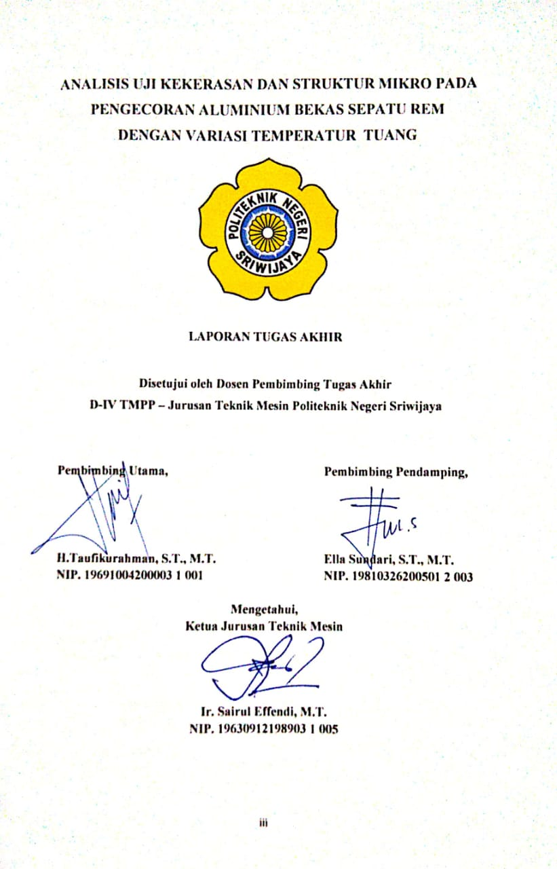
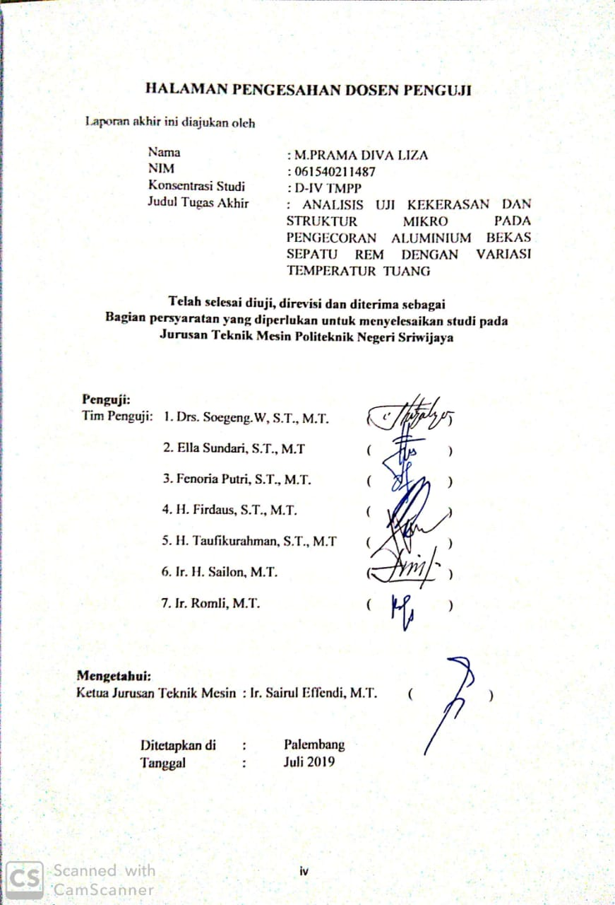

HALAMAN PERSEMBAHAN

Bismillahirrohmannirrohim
Segala puji kita haturkan pada Allah SWT. Yang telah memberikan kesehatan, keselamatan, pemikiran, serta petunjuk bagi kita semua. Sholawat dan salam kita sampaikan kepada Nabi Muhammad Saw, yang telah membawa kita ke zaman modern seperti sekarang ini.
Persembahan tugas akhir ini kupersembahkan kepada Kedua Orang Tuaku yang tercinta. Ayahandaku Zainuddin dan Ibundaku Lili Suryani yang tidak pernah lelah dalam do’a, dukungan dan motivasi baik itu berupa moril maupun materi serta mengajariku untuk menjadi anak yang berbakti kepada orang tua. Serta kepada kakak dan adikku tercinta yang memberi dukungan serta do’a.
Kepada Dosen Pembimbing Bapak H.Taufikurrahman, S.T., M.T. dan Ibu Ella Sundari, S.T., M.T. yang tidak pernah lelah membimbing saya dalam menyelesaikan Tugas Akhir ini.
Kepada sahabat-sahabatku, Adung, Dicky, Ghulam, Iyan , Koko dan Oca yang telah kita lalui bersama, seperti kecerian dan kesulitan serta banyak yang telah kudapatkan dari kata dan nasehat kalian. Harapanku semoga persahabatan kita semua abadi untuk selamanya.
Kepada teman seperjuangan TMPP Angkatan ke-2 Politeknik Negeri Sriwijaya yang sudah bersama-sama selama empat tahun. Terima kasih atas semua bantuan dan dukungannya, kebersamaan kita selama kita menuntut ilmu di Politeknik Negeri Sriwijya akan menjadi kenangan yang tidak akan terlupakan, jaga terus tali silaturakhim diantara kita.
Kepada Almamaterku

MOTTO
“Bukankah Kami telah melapangkan dadamu (Muhammad)?. Dan Kami pun telah menurunkan bebanmu darimu. Yang memberatkan punggungmu. Dan Kami tinggikan sebutan (namamu) bagimu. Maka sesungguhnya bersama kesulitan ada kemudahan. Sesungguhnya sesudah kesulitan itu ada kemudahan. Maka apabila kamu telah selesai (dari suatu urusan), kerjakanlah dengan sungguh-sungguh (urusan) yang lain” (QS. Al-Insyirah:1-7)
“Demi masa. Sungguh manusia berada dalam kerugian. Kecuali orang-orang yang beriman dan mengerjakan kebajikan serta saling menasihati untuk kebenaran dan saling menasihati untuk kesabaran” (QS. Al-Ashr: 1-3)
“Yakinlah semua usaha yang pernah kita lakukan tidak akan pernah sia-sia dan suatu kegagalan adalah tolak ukur dari sebuah keberhasilan”.
“Jangan awali hari dengan penyesalan hari kemarin, karena akan mengganggu hebatnya hari ini, dan merusak indahnya hari esok”.
“Untuk mendapatkan kesuksesan, keberanianmu harus lebih besar dari pada ketakutanmu, dan ingatlah Jalan terbaik dalam mencari kawan adalah kita harus berlaku sebagai kawan”.
“Biarkan saja mereka tertawa. Kalau tidak pernah berjuang sampai akhir, kita tidak akan pernah melihatnya walau ada di depan mata”.
“Jadilah pribadi yang bijak. Ketahui apa yang harus dihindari dan apa yang harus diberi perhatian penuh”.
“Segala sesuatu ada waktunya, apapun yang tercipta merupakan jawaban dari putaran waktu yang Tuhan telah berikan. Emosi, ego, luapan tawa, tetes air mata dan impian semua lebur jadi satu, menjadi pengakuan penuh arti buat perjalanan hidup ini. Mungkin terasa sederhana, namun ini adalah sisi hidup yang harus kita jalani”.

ABSTRAK
Analisis Uji Kekerasan Dan Struktur Mikro Pada Pengecoran Aluminium Bekas Sepatu Rem Dengan Variasi Temperatur Tuang
(2019 :16 + 45 Hal + Daftar Gambar + Daftar Tabel + Lampiran)

M.Prama Diva Liza
061540211487
D-IV TMPP JURUSAN TEKNIK MESIN
POLITEKNIK NEGERI SRIWIJAYA

Aluminium merupakan logam yang lunak dengan tampilan yang menarik, ringan dan tahan korosi. Indonesia masih kekurangan pasokan aluminium, penggunaan aluminium yang sangat luas mengakibatkan timbulnya limbah yang dampaknya akan sangat berbahaya untuk lingkungan. Pemanfaatan kembali aluminium bekas merupakan salah satu alternatif untuk menanggulangi kelangkaan bahan baku aluminium. Salah satu cara pemanfaatan daur ulang tersebut adalah dengan melakukan peleburan dan pengecoran kembali limbah aluminium.Tujuan dari penelitian ini antara lain adalah Untuk mengetahui hasil dari pengujian komposisi, pengujian kekerasan dan struktur mikro aluminium bekas kampas rem dari hasil pengecoran ulang (remelting), membandingkan kekuatan mekanik aluminium bekas kampas rem sebelum pengecoran dan setelah pengecoran. Metode penelitian dilakukan dengan pengecoran gravitasi dan menggunakan cetakan logam. Dengan menggunakan temperatur peleburan 660°C, 710°C dan 750°C. Karakterisasi material meliputi uji komposisi kimia, uji kekerasan dan uji struktur mikro. Hasil penelitian dari aluminium bekas mengalami penurunan dari kekuatan kekerasan pada aluminium tanpa pengecoran dan temperatur peleburan 660°C, 710°C dan 750°C. dengan nilai 74,74 BHN sebelum pengecoran dan pada aluminium setelah pengecoran pada temperatur peleburan 660°C, 710°C dan 750°C dengan nilai 73,42, 71,22 dan 66,47 BHN. Kesimpulan dari proses peleburan ulang (remelting),Temperatur peleburan mempengaruhi nilai sifat mekaniknya.

Kata Kunci : Aluminium bekas kampas rem, pengecoran ulang (Remelting), Temperatur peleburan 660°C, 710°C dan 750°C, Uji komposisi, Uji kekerasan dan Uji struktur mikro.

ABSTRACT
The Analysis Of The Test Of Hardness And Micro Structure In Aluminium Casting Former Brake Shoes With Variations In Temperature Pour
(2019:16 + 45 Pages + List of Images + List of Table + attachments)

M.Prama Diva Liza
061540211487
D-IV TMPP DEPARTMENT of MECHANICAL ENGINEERING
STATE POLYTECHNIC OF SRIWIJAYA

Aluminum is a soft metal with interesting appearance, soft, lightweight and corrosion resistant. Indonesia is still lack of aluminium supply. A very wide usage of aluminium has resulted the emergency of dangerous waste for the environment. The re-use of former aluminium is one of alternatives to resolve the scarcity of aluminium raw materials. One way to utilize the recycle material is to do aluminium smelting and casting. The purpose of this research is to find out the results of the composition testing, hardness testing and microstructure testing of aluminium former of brake shoe from remelting, and to compare its mechanical strength before and after casting process. The research method was carried out by having gravity casting and using metal molds, and using a melting temperature of 660 °C, 710 °C and 750 °C. Material characterization includes chemical composition test, hardness test and micro-structure test. The Research result shows that there were a decrease value of hardness for each treatment. The conclusion for this remelting process is the melting temperature affects the value of mechanical properties.

Key words: Aluminum former brake shoes, Remelting Process, Composition Testing, Hardness Testing, nad Microstructure Testing.

KATA PENGANTAR
Alhamdulillahirobill’alamin, saya panjatkan puji dan syukur kehadirat Allah SWT,atas segala rahmat dan karunia-Nya saya dapat menyelesaikan laporan ini tepat pada waktunya.
Adapun terwujudnya Laporan Akhir ini adalah berkat bimbingan dan bantuan serta petunjuk dari berbagai pihak yang tak ternilai harganya. Untuk itu pada kesempatan ini saya menghanturkan ucapan terima kasih sebesar-besarnya kepada pihak yang telah membantu saya dalam membuat laporan ini yaitu kepada:
- Ayah dan Ibu tercinta yang selalu memberikan Doa dan dukungan Kepada Anaknya tercinta.
- Bapak Ir. Sairul Effendi, M.T dan seluruh staf jurusan /prodi D4 TMPP Jurusan Teknik Mesin Politeknik Negeri Sriwijaya.
- Bapak H.Taufikurahman,S.T.,M.T sebagai pembimbing pertama Laporan Akhir yang telah memberikan bimbingan dan pembantu penulis.
- Ibu Ella Sundari,S.T.,M.T sebagai pembimbing kedua Laporan Akhir yang telah memberikan bimbingan dan pembantu penulis.
- Semua teman-teman yang telah banyak berbagi kecerian, kebersamaan, dan kesulitan yang pernah kita alami bersama.
- Semua pihak terkait yang tidak mungkin disebutkan oleh saya satu persatu.
Penulis menyadari bahwa masih banyak terdapat kekurangan dalam tulisan
Laporan Akhir ini. Penulis menerima kritik dan saran dari pembaca agar penulis dapat membuat tulisan yang lebih baik.
Akhir kata saya mengucapkan terima kasih atas bantuan yang telah diberikan oleh semua pihak, semoga kebaikan menjadi amal ibadah yang mendapat Ridho dari Allah SWT, Amin

Palembang, Juli 2019

M.Prama Diva Liza

DAFTAR ISI
Hal
Halaman Sampul i
Halaman Pengesahan iii
Halaman Pengesahan Dosen Penguji iv
Halaman Persembahan v
Halaman Motto vi
Abstrak vii
Abstract viii
Kata Pengantar ix
Daftar Isi x
Daftar Gambar xii
Daftar Tabel xiv
Daftar Notasi xvi
Daftar Lampiran xvi
BAB I. PENDAHULUAN
1.1 Latar Belakang 1
1.2 Tujuan 2
1.3 Manfaat 2
1.4 Rumusan Masalah 3
1.5 Batasan Masalah 3
1.6 Sistematika Penulisan 3
BAB II. TINJAUAN PUSTAKA
2.1 Kajian Pustaka 5
2.2 Landasan Teori 7
2.2.1 Aluminium 7
2.2.2 Pengecoran 15
2.2.3 Sifat-Sifat Bahan 18
BAB III. METODOLOGI PENELITIAN
3.1 Diagram AlirPenelitian 23
3.2 Alat Penelitian 24
3.3 Bahan Penelitian 27
3.3 Metode Pengujian Penelitian 28
3.4 Metode Pengumpulan Data 33
3.5 Metode Analisis 33
3.6 Analisa dan Pembahasan 34
BAB IV. HASIL DAN PEMBAHASAN
4.1 Uji Komposisi Bahan 35
4.2 Uji Kekerasan Brinell 36
4.3 Uji Metalograpi 40
BAB V. PENUTUP
5.1 Kesimpulan 44
5.2 Saran 45
DAFTAR PUSTAKA
LAMPIRAN

DAFTAR GAMBAR

Hal
Gambar 2.1. Diagram Fasa Al-Si 9
Gambar 2.2. Diagram Fasa Al-Cu 10
Gambar 2.3. Diagram fasa Al-Zn 10
Gambar 2.4. Diagram Fasa Al-Mg 11
Gambar 2.5. Diagram Fasa Al-Si-Mg 12
Gambar 2.6. Diagram Fasa Al-Mg-Zn 12
Gambar 2.7. Diagram Fasa Al-Mn 13
Gambar 2.8. Prinsip Uji kekerasan brinell 19
Gambar 3.1. Diagram alir 23
Gambar 3.2. Dapur Peleburan 24
Gambar 3.3. Thermometer Infrared 24
Gambar 3.4. Ladel 25
Gambar 3.5. Cetakan Logam 25
Gambar 3.6. Mesin Bubut 25
Gambar 3.7. Jangka Sorong 26
Gambar 3.8. XRF Analyzer 26
Gambar 3.7. Hardness Tester Machine 26
Gambar 3.8. Profil Proyektor 27
Gambar 3.9. Mikroskop 27
Gambar 3.10. Kampas Rem 28
Gambar 3.11. Pengeluaran Coran 28
Gambar 3.12. Proses Penuangan 29
Gambar 3.13. Coran Aluminium 29
Gambar 3.14. Proses Penempelan 30
Gambar 3.15. Pengambilan Data 30
Gambar 3.16. Spesimen diuji 31
Gambar 3.17. Spesimen Metalograpi 32
Gambar 3.18. Proses Pengamplasan 32
Gambar 3.19. Proses Polishing 33
Gambar 4.1. Grafik Regresi 39
Gambar 4.2. Kampas rem tanpa pengecoran perbesaran 200 kali 41
Gambar 4.3. kampas rem suhu pengecoran 670°C perbesaran 200 kali 41
Gambar 4.4. kampas rem suhu pengecoran 710°C perbesaran 200 kali 41
Gambar 4.5. kampas rem suhu pengecoran 750°C perbesaran 200 kali 42

DAFTAR TABEL

Hal
Table 2.1, menunjukan sifat fisik aluminium 7
Tabel 2.2. Klasifikasi paduan aluminium tempaan. 8
Tabel 2.3. Nilai kekerasan brinell pada masing-masing beban 20
Tabel 2.4. Gaya maksimal masing-masing diameter penetrator 20
Tabel 3.1. uji komposisi 34
Tabel 3.2. Kekerasan (Brinell) 34
Tabel 4.1. Hasil komposisi bahan 35
Tabel 4.2. Kekerasan Aluminium Bekas Kampas rem 36
Tabel 4.3. Kekerasan Temperatur Pengecoran 670℃ 37
Tabel 4.4. Kekerasan Temperatur Pengecoran 710℃ 37
Tabel 4.5. Kekerasan Temperatur Pengecoran 750℃ 38
Tabel 4.6. X Y Regresi 39

DAFTAR NOTASI
Al = Aluminium
Si = Silikon
Cu = Tembaga
Zn = Seng
Mg = Magnesium
Mn = Mangan
Fe = Besi
Cr = Chromium
Ti = Titanium
Bi = Bismuth
HB = Harga kekerasan Brinell (BHN)
P = Gaya pada penetrator (kg)
D = Diameeter identor (mm)
d = Diameter bekas injakan (mm)
°C = Derajat celcius
∅ = Diameter
X = Variabel yang mempengaruhi yaitu temperatur
Y = Variabel yang dipengaruhi yaitu kekerasan
a = Bilangan konstan
b = Koefesien arah regresi linear
XRF = X-Ray Fluorescence

DAFTAR LAMPIRAN

Lampiran 1 Log Book
Lampiran 2 Log Book
Lampiran 3 Surat izin memakai bengkel
Lampiran 4 Surat izin pengujian penelitian
Lampiran 5 Data komposisi bahan
Lampiran 6 Data pengujian kekerasan

